**深 圳 大 学 实 验 报 告**

**课程名称： 电路与电子学**

**实验名称： 示波器的使用与一阶电路分析**

**学院： 计算机与软件学院 专业： 软件工程**

**报告人： 谢弘烨 学号： 2020151036 班级： 2**

**同组人：**

**指导教师： 杨烜**

**实验时间： 2021年10月28日**

**实验报告提交时间： 2021年11月11日**

**教务处制**

**一．实验目的**

1.学会使用示波器，并用其观察正弦波交流电波形。

2.利用示波器观察一阶RC电路中与波形。

3.利用示波器观察一阶RL电路中与波形。

1. **实验步骤与结果**

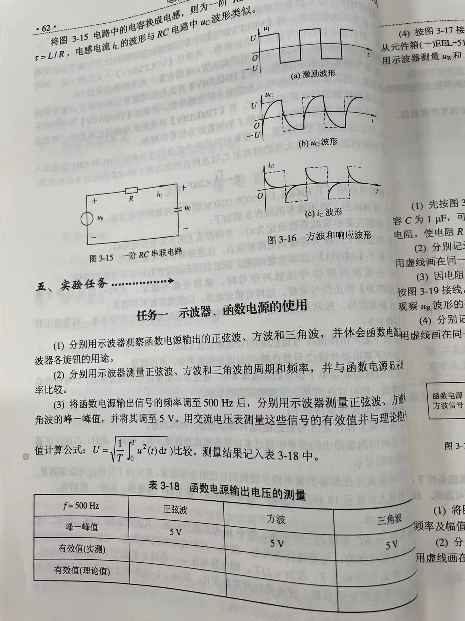

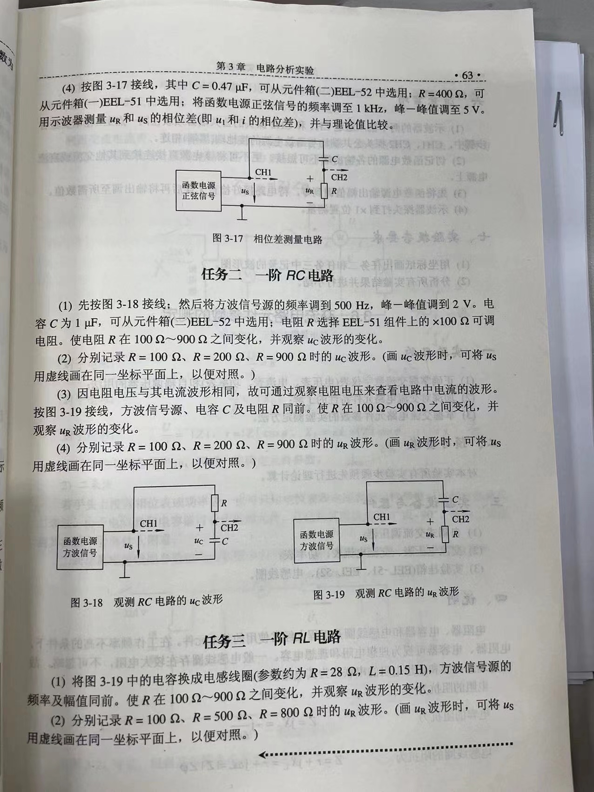

**三．实验分析**

任务二：

R=100Ω时，波形：

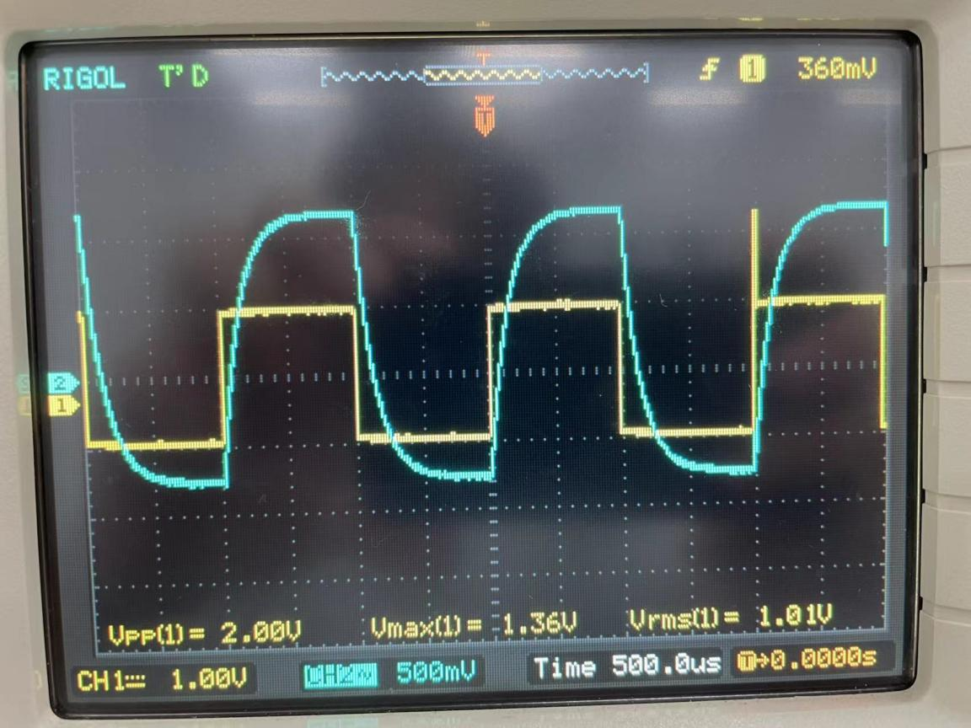

R=200Ω时，波形：

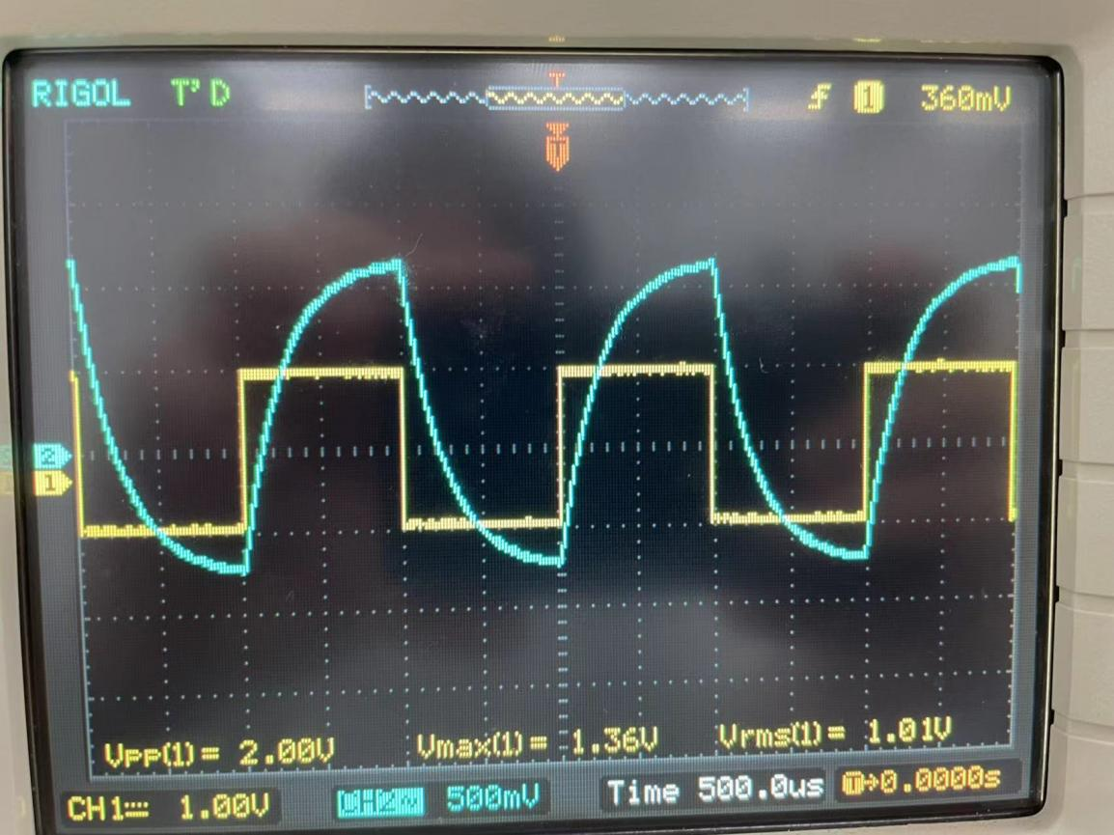

R=900Ω时，波形：

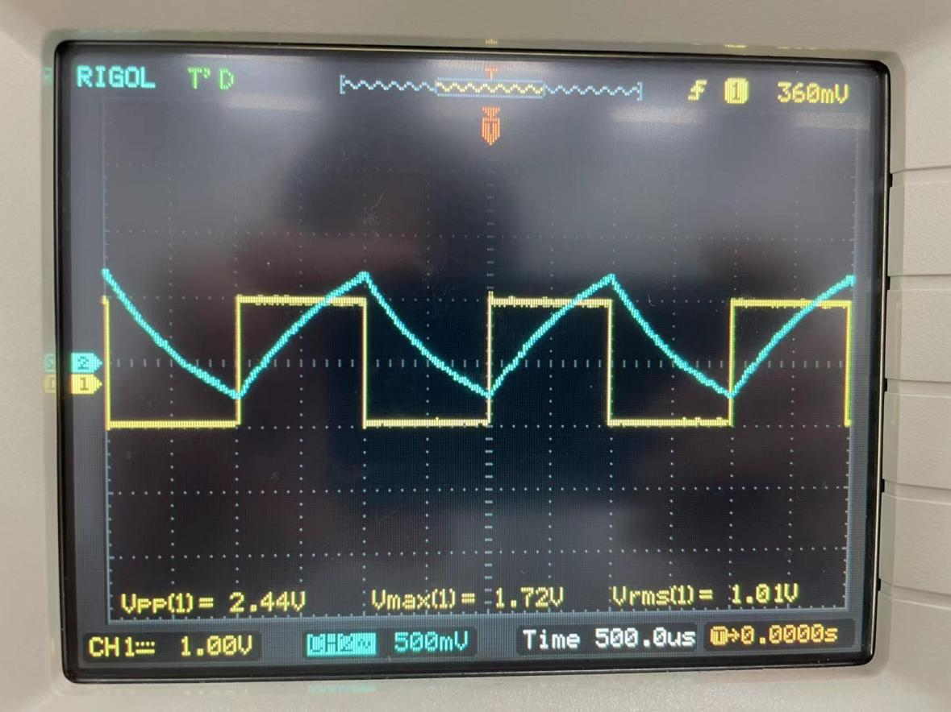

（黄色为电源输出信号，蓝色为实验测得信号）

R=100Ω时，波形：

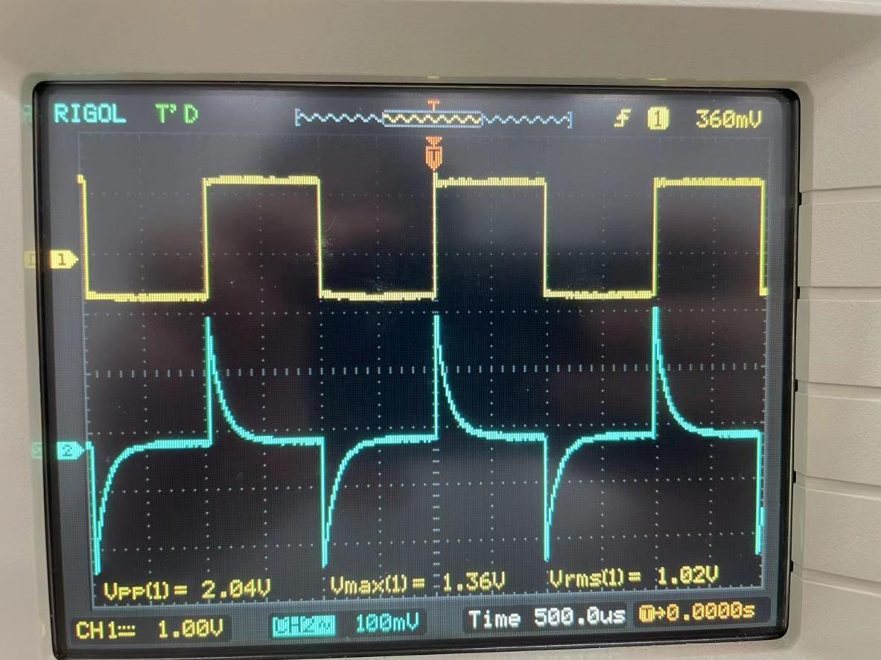

R=200Ω时，波形：

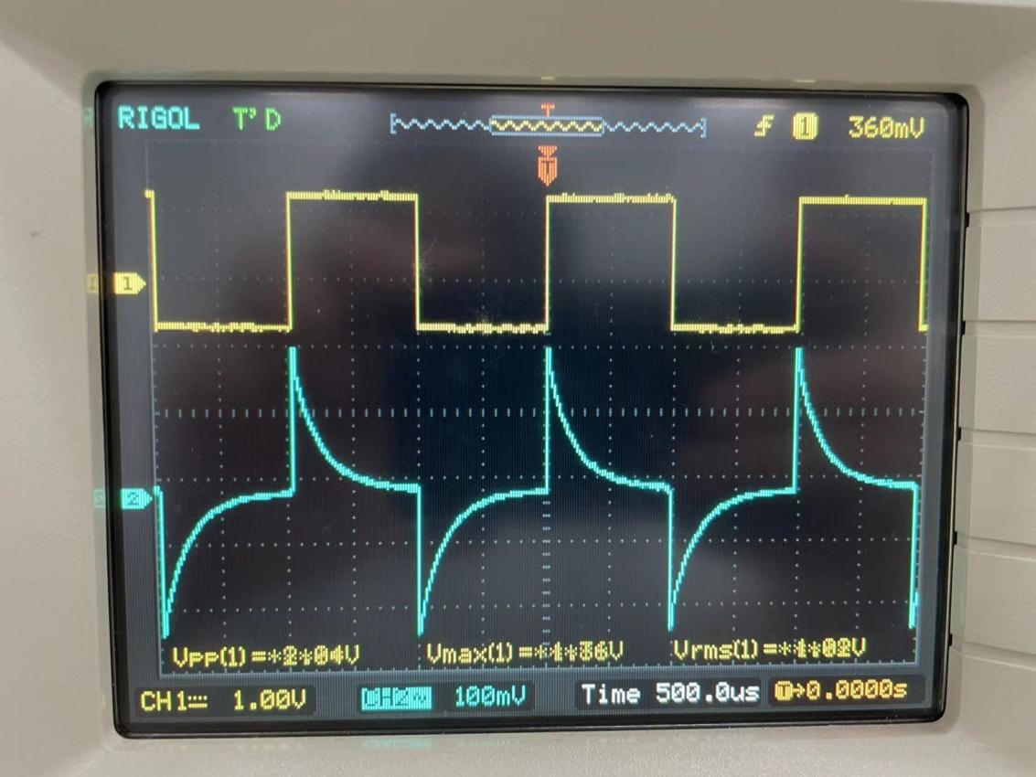

R=900Ω时，波形：

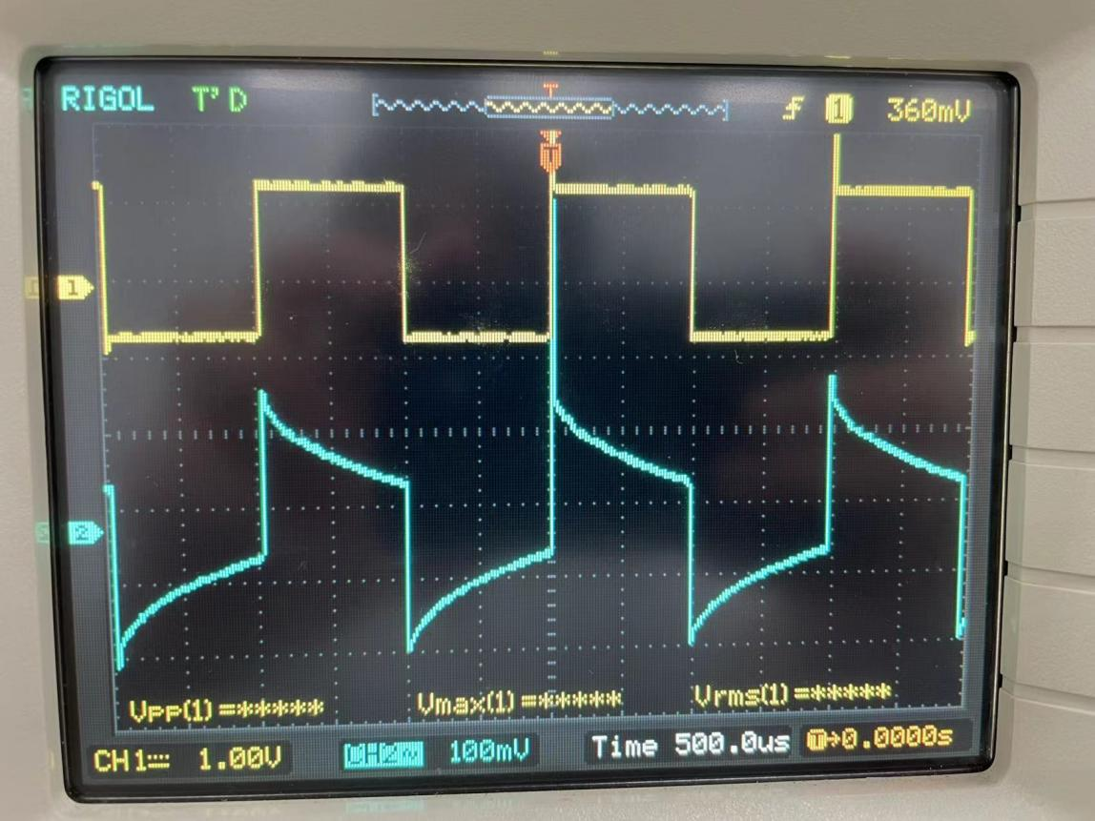

（黄色为电源输出信号，蓝色为实验测得信号）

任务三：

R=100Ω时，波形：

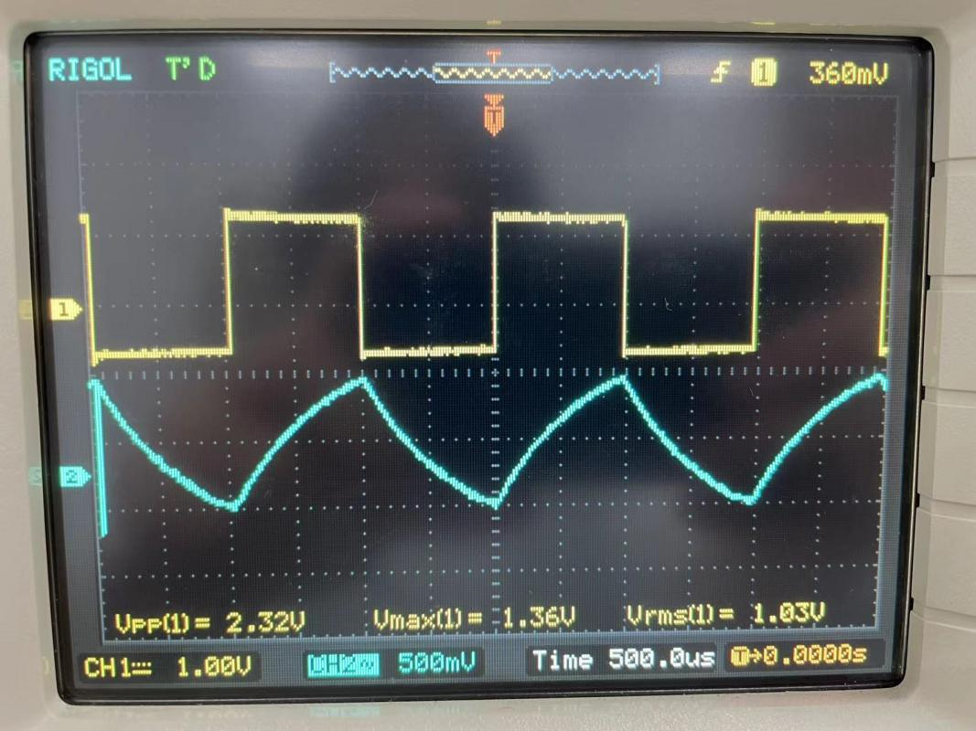

R=500Ω时，波形：

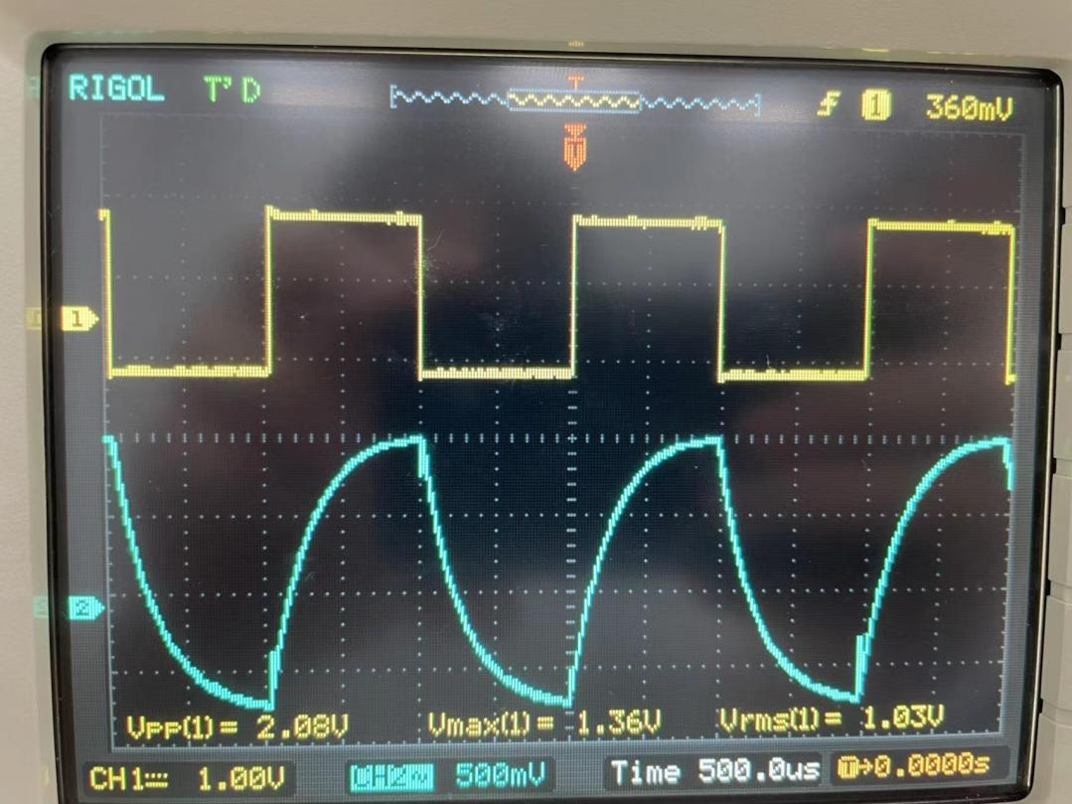

R=800Ω时，波形：

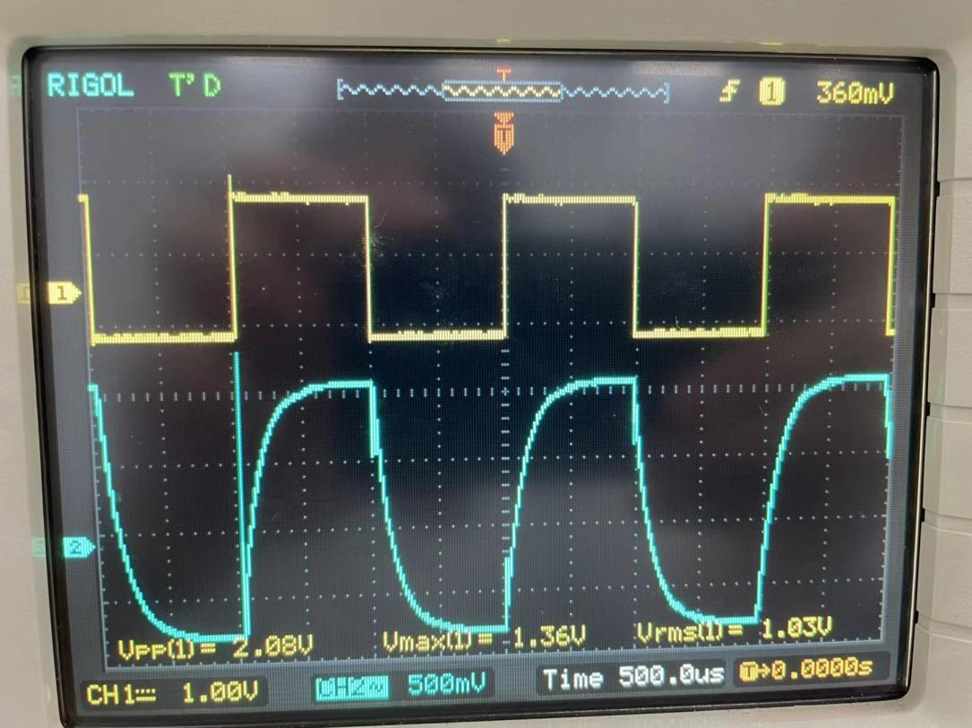

（黄色为电源输出信号，蓝色为实验测得信号）

|  |
| --- |
| 指导教师批阅意见：  成绩评定：  指导教师签字：  年 月 日 |
| 备注： |

注：1、报告内的项目或内容设置，可根据实际情况加以调整和补充。

2、教师批改学生实验报告时间应在学生提交实验报告时间后10日内。